**Konzentrationzelle und Nernst-Gleichung**

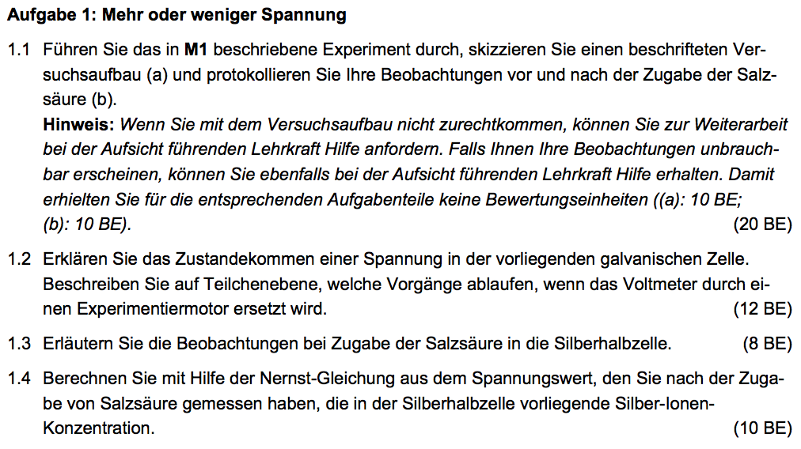

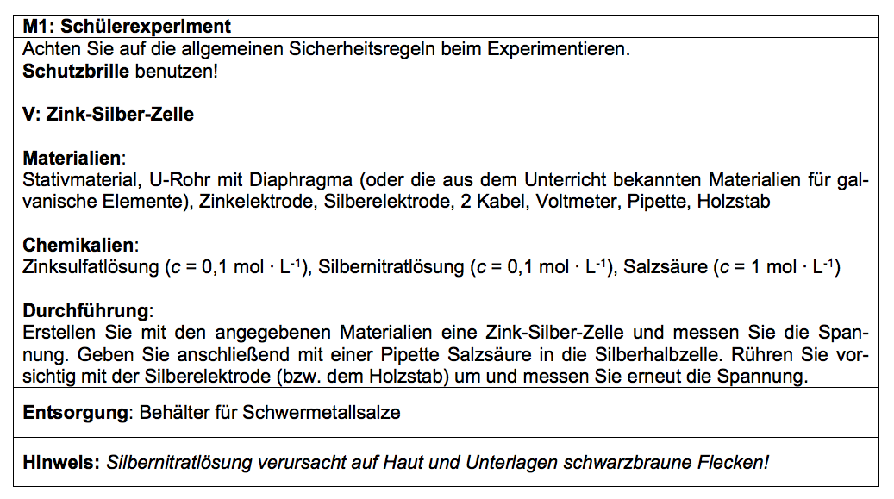

**Beispielmesswerte:** *U*(vorher) = 1,5 V und *U*(nachher) = 1,35 V